南昌影视传播职业学院
2023年度高职单招考试方案
经学校研究决定，为妥善解决多数考生不能来校参加高职单招考试的考生需求，特组织线上考试，现将有关事项通知如下。
一、线上考试准备工作
1.请考生加入对应微信群，提供考试相关工作咨询。
2.手机2部，网络、电源、手机支架、下载安装APP，正确登陆账号。
二、线上考试模拟测试
1.测试时间：3月24日14:00～17:00，逾期不予受理。
2.测试目的：调试考试环境，熟悉考试流程。
3.测试准备：请考生选择安静、网络畅通室内空间，准备带有摄像功能的手机2部，其中1部手机安装“超星学习通APP”（按照附件1提示下载），用于线上答题；1部手机安装“腾讯会议APP”，用于监控考试环境。
4.模拟测试：考生根据附件2要求做好考试准备工作，并登录腾讯会议和超星学习通APP，根据附件3提示进行模拟测试。
三、线上笔试正式考试
1.考试时间：3月25日9：00～11:30，逾期不予受理。
2.考试方式：利用“超星学习通APP”进行线上考试+腾讯会议APP考试环境监测。
3.考试内容：语文、数学、综合素质与能力。满分为450分，考试时长为150分钟。
4.登录时间：3月25日上午8:00～9:00，考生登录腾讯会议APP，监考老师对考生的身份证和准考证进行逐一查验，宣读考场纪律。9:00～11:30考生登录超星学习通APP进入考试。
5.迟到15分钟不能登录考试系统。考试期间，请保持网络畅通，否则后果自负。如出现监控视频中断，成绩以0分记。
五、考试准备及注意事项
（一）、考试设备及环境准备
1.需准备好带摄像功能的手机2部，其中1部手机安装“超星学习通APP”（按照附件1提示下载），用于线上答题；1部手机安装“腾讯会议APP”，用于监控考试环境。分别进行调试，确保超星学习通APP、手机腾讯会议APP、摄像头、麦克风和音频等可正常使用。
2.需保证以上设备电量充足（最好接通电源），建议全程使用外接电源或接入移动电源。
3.须选择环境安静、采光良好、网络信号好的室内进行考试，注意光线要柔和，不要选择强光，更不要让自己逆光。
（二）、考前准备
1.关闭无关程序。进入考试系统前，须关闭手机上与考试无关网页及应用程序，设置为勿扰模式，防止来电打扰。避免由于程序冲突影响考试软件运行。
2.登录考试系统。登录超星学习通APP，等待考试时间开始。
3.登录腾讯会议。考生查询各自的腾讯会议号（即考场安排），于开考前60分钟按“考生号+姓名”的格式进入腾讯会议考场。若不实名进入“会议”，将按缺考处理，所参加考试无效。开考15分钟后禁止迟到考生进入考场。
4.调整监控范围。考生须在身后1米左右架设手机（是否使用手机支架，由考生自行决定），环顾四周、确保考生为一人后，将摄像头置于合适位置，确保整个考试过程可以同时拍摄到本人上半身（含双手）及手机屏幕（确保清晰显示），参考拍摄角度见下图，要求全程开启声音，不能静音。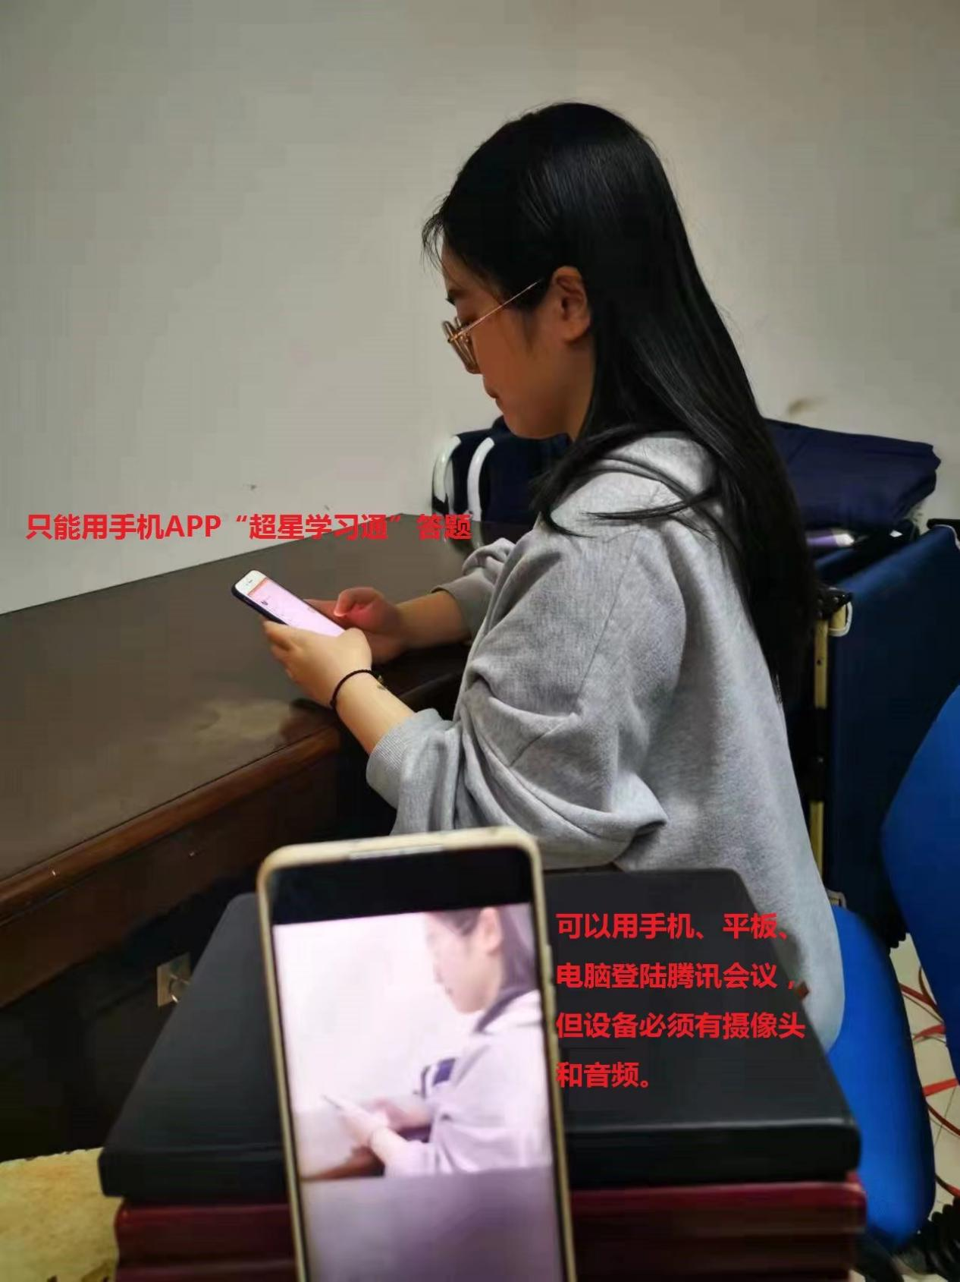
5.桌面清理。桌面要保持整洁，不得放置与考试相关的纸质资料。一经发现，将按考试作弊处理。
6.身份核对。开考前，监考老师将逐个核对考生信息（考生号+身份证+学生本人正脸视频），个人信息模糊不清的证件不能作为有效证件使用，证件不齐者不得参加考试。
（三）、考试注意事项
1.进入考试后，考生要仔细阅读考试须知并同意，通过人脸识别（保证光线充足）后，进入考试界面开始考试。
2.考试过程中需同时开启摄像头，必须同意开启摄像头，拒绝开启的，成绩以0分记。不得转换考试界面，视频监控设备不得中断。若出现监控视频中断，成绩以0分记。
3.严格按照监考人员指令进行操作（建议边答题边保存），以避免失误、防止数据丢失。
4.考试过程中，如考试手机遇突发事件（如死机、黑屏等） 不能正常考试，考生须及时举手（不能离开座位），联系监考老师处理。未经允许，不得擅自离开监控画面，听从监考老师安排。
5.考试过程将全程录像录音，并有各级巡考人员现场巡考，所有考生必须严格遵守考试纪律，积极配合监考工作。
6.对于考试现场发现或者事后有证据举报的违纪、作弊等情况，学校将查阅音视频。若发现举报属实，将按照相关规定严肃处理。
7.开始答题后不能离开考试界面，截屏、分屏等非答题操作都会记录为离开了考试界面，监考老师将线上“收卷”。由于考生异常退出考试系统导致考试时间损失或无法完成考试的，考生须自行承担责任。
8.原则上，考生不得提前交卷。若因特殊情况需提前交卷，须及时举手（不能离开座位），监考老师并征得同意。
9.考试结束后，考生须等监考员清点考试结果提交无误后，方可离开“考场”，违者后果自负。
10.其他未尽事宜，以监考老师现场指令为准。
六、线上考试违纪处理
考生应按照监考老师要求，自觉接受考风考纪监督，凡违反纪律要求的，考试成绩记为0分，并将违纪情况抄送考生所在学校，同时按国家和学校相关文件处理。考试期间，有如下行为视为考试违纪：
1.考试房间出现除考生以外的其他人；
2.考试桌面出现与考试无关的物品；
3.考试期间考生双手离开视频监控区域；
4.与他人联系；
5.将试卷或其它有关考试内容传出考场；
6.请他人代考；
7.其它学校规定的考试违纪行为。
特此通知。

南昌影视传播职业学院
2023年3月6日

附件1
单招线上考试系统使用手册（手机端）
- 安装登录
- 安装
线上考试系统支持Android和IOS两大移动操作系统，可通过以下两种方式下载安装。
①应用市场搜索“学习通”，查找到图标为的App，下载并安装。
②扫描下面的二维码，跳转到对应链接下载App并安装（如用微信扫描二维码请选择在浏览器打开）。


注意：Android系统用户通过②③两种方式下载安装时若提示“未知应用来源”，请确认继续安装；IOS系统用户安装时需要动态验证，按照系统提示进行操作即可。（注意：请确保学习通APP版本为6.0.5）

- 登录学习通
- 注册登录：打开学习通，选择页面右下角“我”，点击“请先登录”—“新用户注册”，使用个人手机号实名制注册登录，按照提示设置密码。
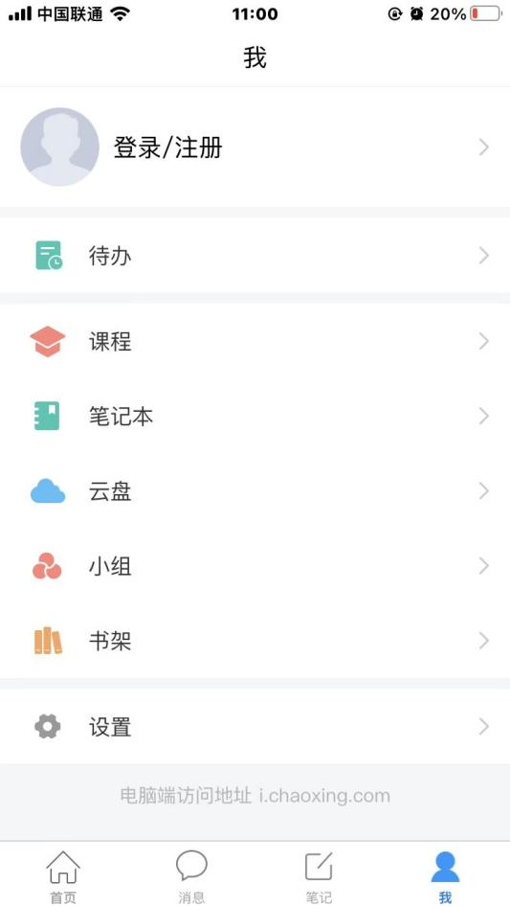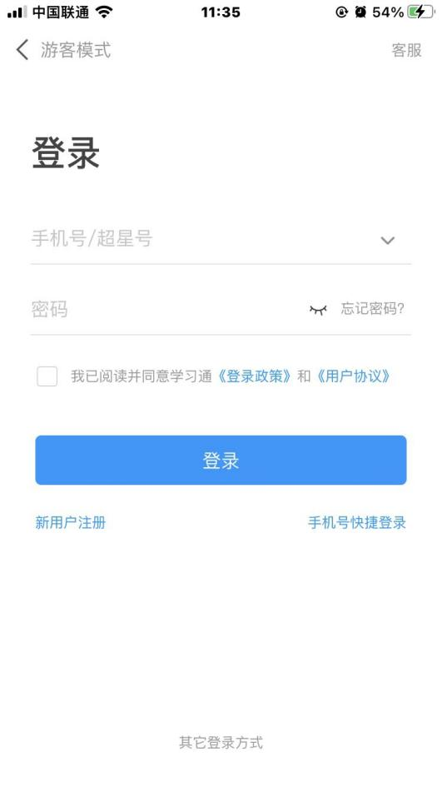

- 绑定单位（该步骤至关重要，否则无法接收考试）
登录成功之后，点击个人头像处，再点击“绑定单位”，点击“添加单位”
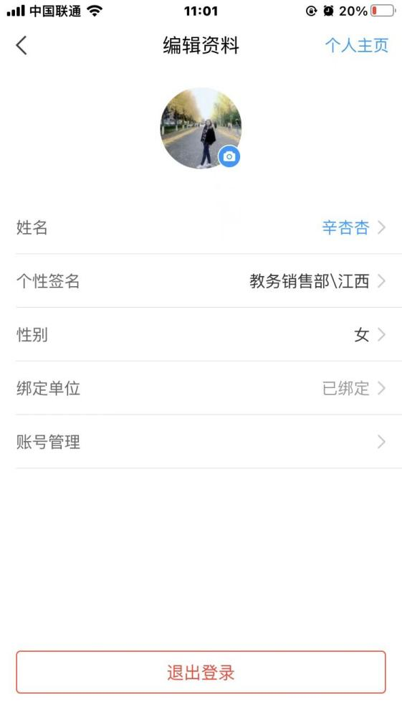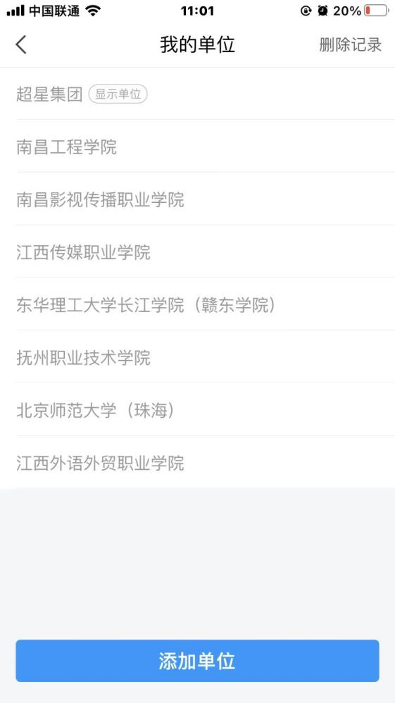
在“单位UC码/单位名称”处输入14460，在“学号/工号”处输入考生号
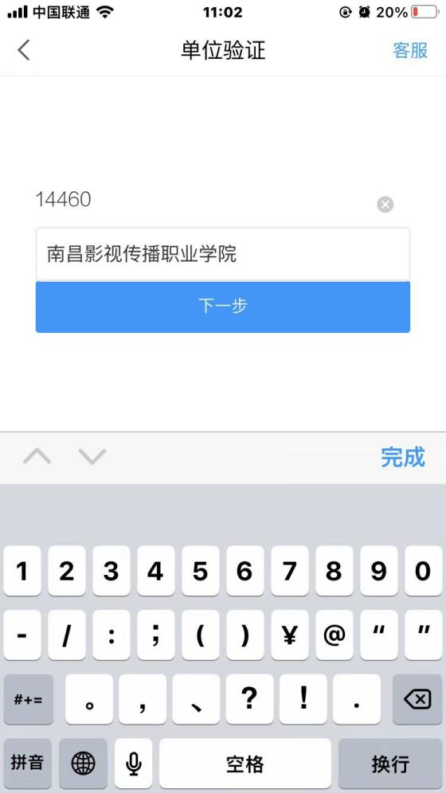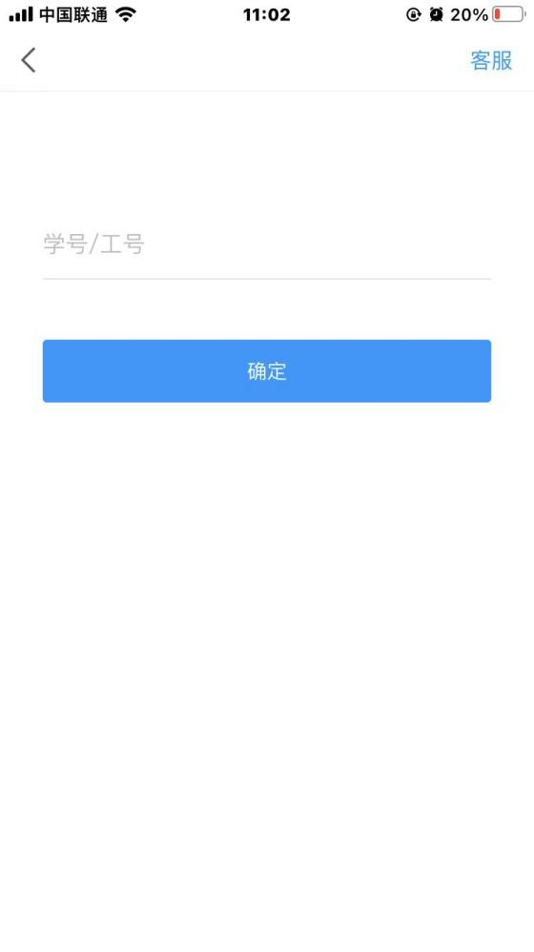

- 考试
- 点击最下方“我”，后点击“课程”；点击“我学的课”，找到“2023单招考试”，点击进入；
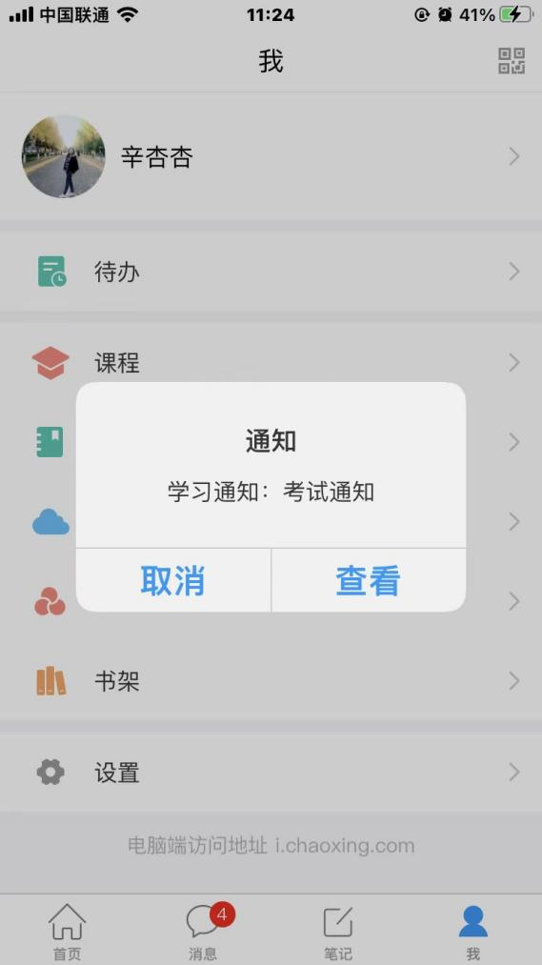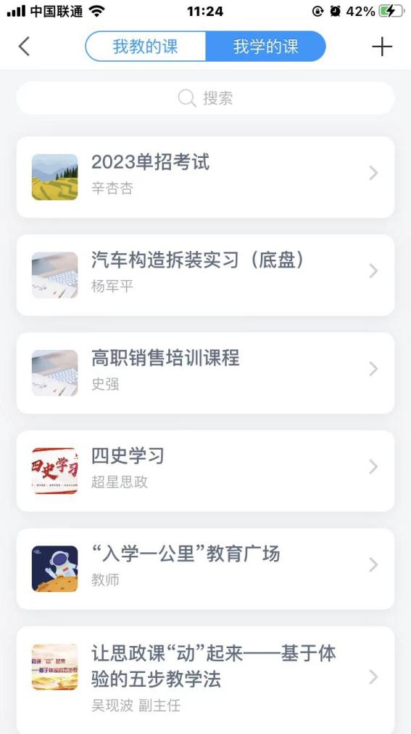
- 点击“作业/考试”，再选择“考试”
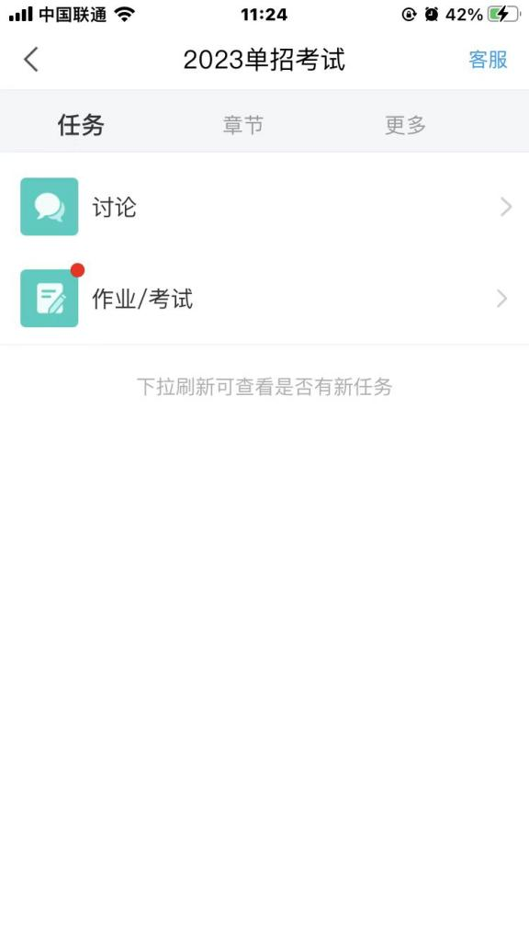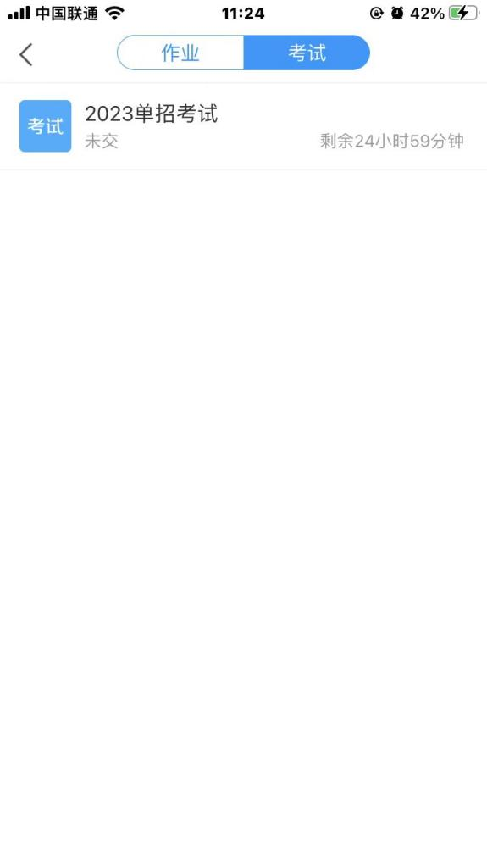
- 点击考试按钮，阅读并同意考生承诺后进行打钩，点击“开始考试”；
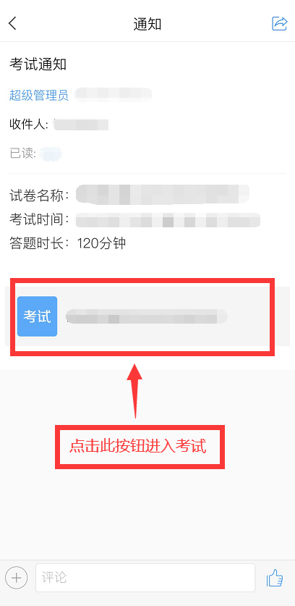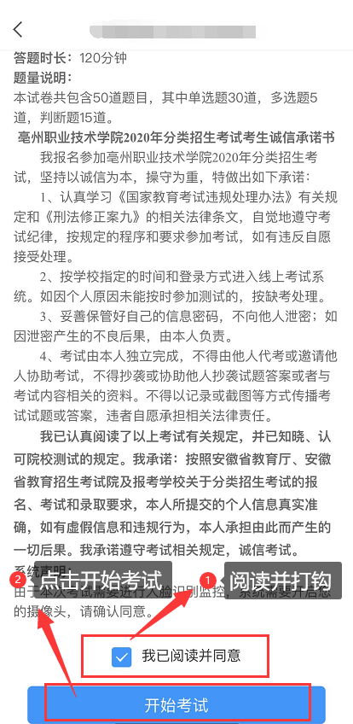

3.进行人脸识别，并根据系统口令进行“眨眼”等动作，识别成功后点击“‘确认”；（注意：请保证识别时光线充足）
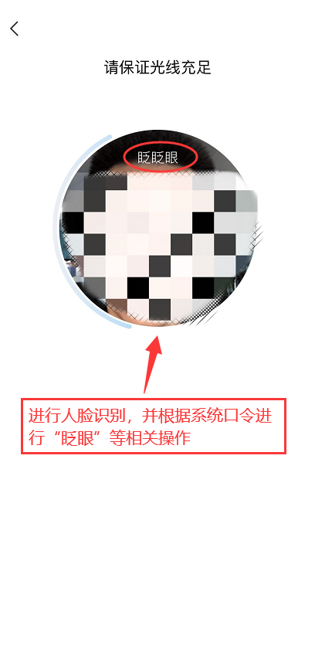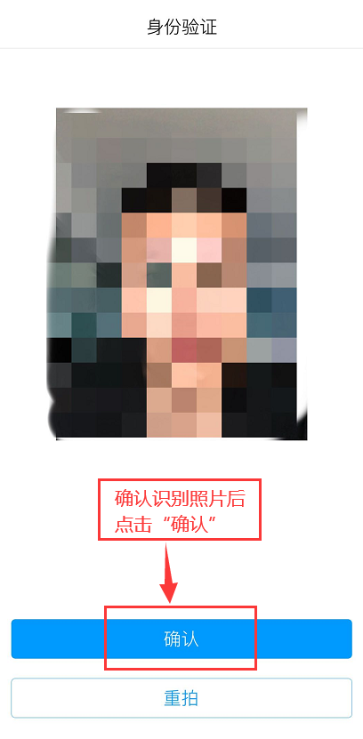

- 开始答题并交卷：每题选择正确答案点击该选项即可，点击右下角“下一题”继续作答；到最后一题时系统会提示“已经是最后一题了”，可点击“复查交卷”进行答题情况核查。

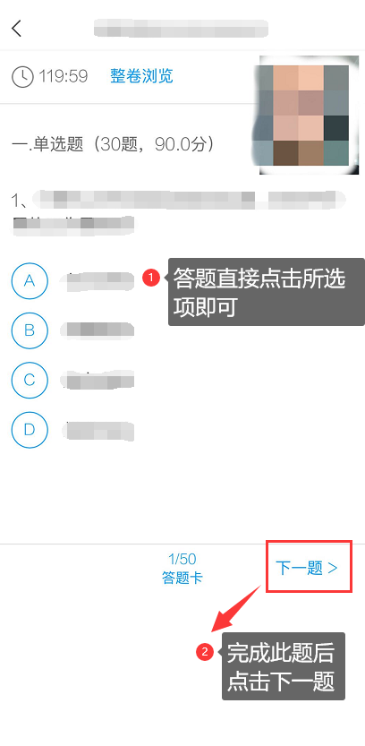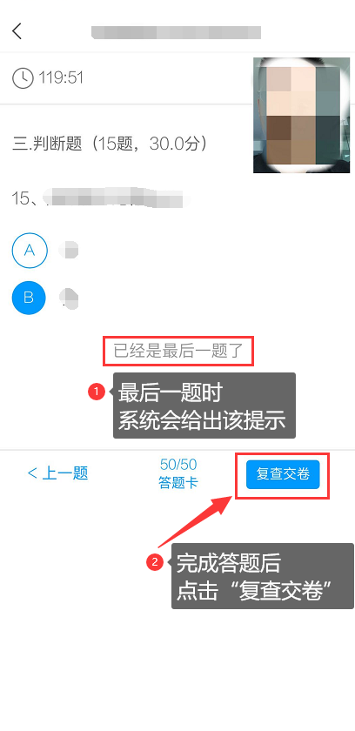

- 核查作答情况时，可修改选择答案；确认无误后，点击最上方的“交卷”按钮，并确认提交。（若存在未作答题目，系统会提示，请注意核查！）
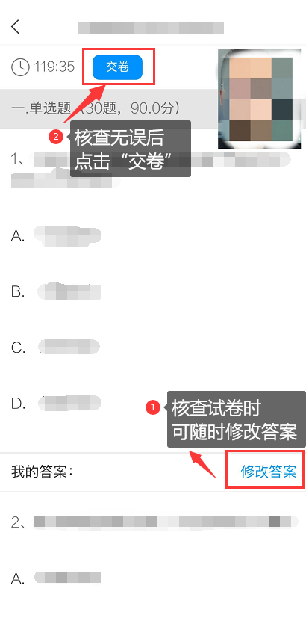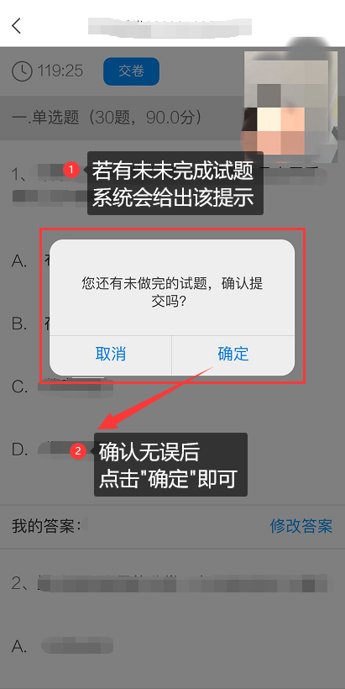

- 成功交卷后，系统会提示“交卷成功”。

